ESTADO DO RIO GRANDE DO SUL
CÂMARA DE VEREADORES DE SANTIAGO
ASSESSORIA DE IMPRENSA

RESENHA DA SESSÃO ORDINÁRIA DO DIA 25 FEVEREIRO DE 2019

PEDIDOS DE PROVIDÊNCIAS:

Vereador Davi Vernier: -Implantação do Programa Cidade Ativa no Distrito Industrial.
- Construção de barreira de contenção com colocação de “Parede de Gabião”, ou “Colchões Reno” e reparos em anexo a ponte, na sanga que divide o Bairro Nei Pereira e bairro Jardins dos Eucaliptos.

Vereador Clairton Bassin Pivoto: -Reparo na iluminação Pública na rua Silveira Martins, n°48 (esquina do Ginasião), bairro São Jorge,
- Retomada da construção da rede de escoamento de água pluvial e esgoto cloacal no final da rua Cel. Tuca, à partir do n°1144, no bairro Itu,
- Rebaixamento da calçada na faixa elevada, recém instalada no cruzamento das ruas Getúlio Vargas com Gerônimo de Oliveira para melhor travessia de pedestres.

Vereador Décio Loureiro: - Limpeza (roçar) na rua Hipólito Garcia em toda sua extensão,
- Reparo na iluminação Pública na rua Maria da Conceição Rodrigues em frente ao n°75, bairro Atalaia, e também uma revisão nas demais luminárias,
- Limpeza (roçar) na rua Maria da Conceição Rodrigues e demais ruas no bairro Atalaia,
- Reparo da Iluminação Pública na rua João Soares Chaves, n°28 no bairro Vista Alegre.

Vereador Claudio Batista Manzoni:- Instalação de uma composteira na Praça Rubem Lang.

Vereador Joel Oliveira: -Reparo na Iluminação Pública na rua João Soares Chaves n°78, bairro Vista Alegre,
-Instalação de luminária na rua Benigna de Oliveira Garcia, subindo ao pontilhão do bairro, primeira entrada a esquerda, no bairro Ana Bonato,
- Instalação de tubos na rua Cleiton da Rocha, bairro Jardim dos Eucaliptos.

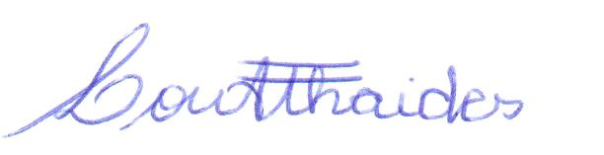
Louisiana Athaides
Assessora de Imprensa

